**CALCULOS DE PARAMETROS DE POSICION, VELOCIDAD Y ACELERACION DE CUERPOS RIGIDOS**

ING MECATRONICA

DINAMICA DE ROBOTS

8-B

BARAJAS MORALES MARTIN

MORAN GARABITO CARLOS ENRIQUE



La cinemática es la parte de la mecánica que estudia el movimiento de una partícula o un sólido rígido en relación con el tiempo, sin tener en cuenta las causas que lo producen. Las magnitudes empleadas son: longitud (x), velocidad (v), aceleración (a), tiempo (t).

El número de parámetros necesarios para describir el movimiento del rígido se denomina grados de libertad. Es igual al número de coordenadas libres menos el número de ecuaciones de vinculo

**Cinemática de Cuerpos Rígidos**

La cinemática de cuerpos rígidos estudia las relaciones existentes entre el tiempo, posición, velocidad, y aceleración de las diferentes partículas que forman un cuerpo rígido. Lo más fundamental en cuanto a robots se refiere, es el cálculo de la posición de sus cuerpos, así como de la velocidad en la que se desplazan y la aceleración que van agarrando con el paso del tiempo, porque por ahora eso es lo que se estudiara a partir de sus conceptos principales.

**Clasificación del movimiento de los sólidos rígidos**

* Movimiento plano general
* Movimiento general
* Movimiento alrededor de un punto fijo
* Rotación alrededor de un eje fijo
* Traslación: traslación curvilínea y traslación rectilínea

Considere un sólido rígido en traslación:

La dirección de cualquier línea recta en el interior del sólido permanece constante. Todas las partículas que forman parte del sólido se mueven en líneas paralelas.

Para dos partículas cualesquiera del solido:

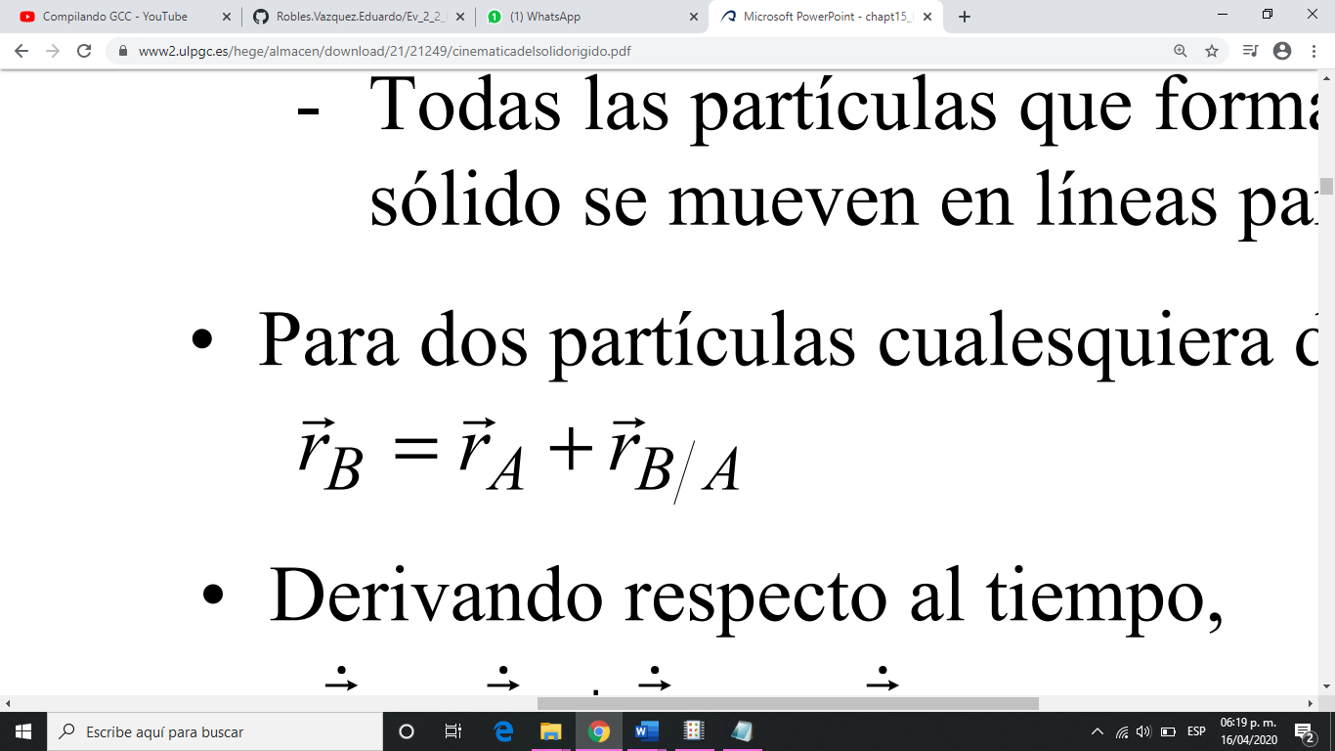

Derivado respecto al tiempo

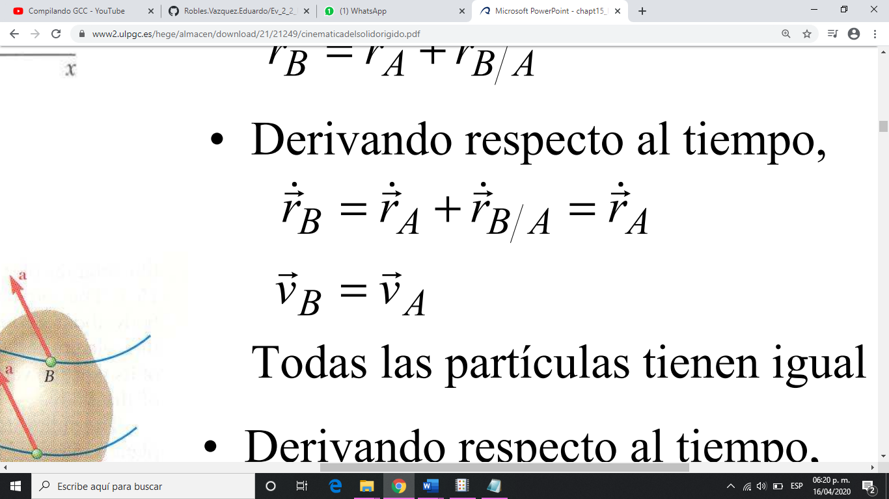



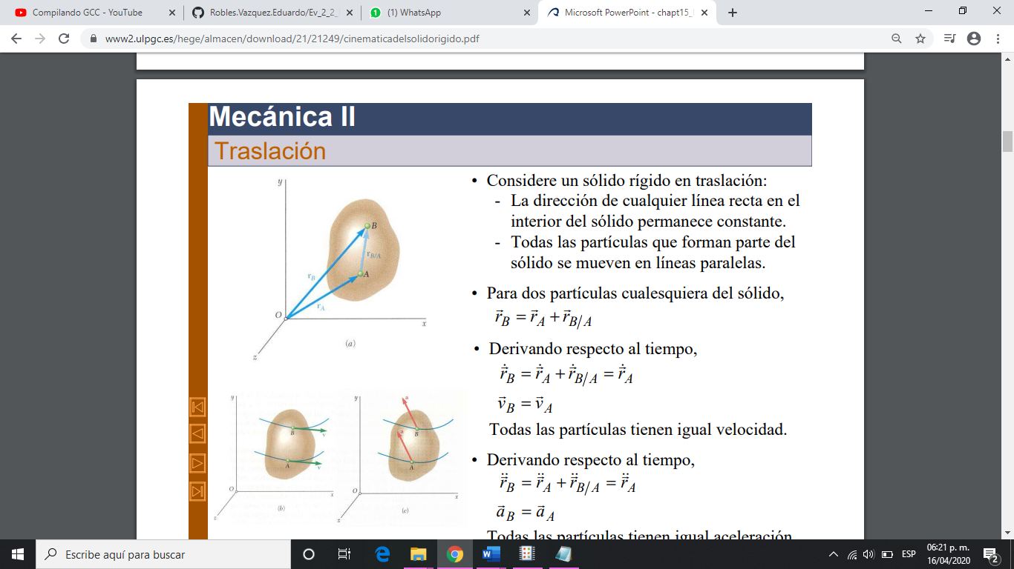



Dado un móvil que se mueve desde un punto P1 al punto P2, se define como velocidad instantánea en el instante que t a la derivada del vector de posición respecto del tiempo en ese instante.

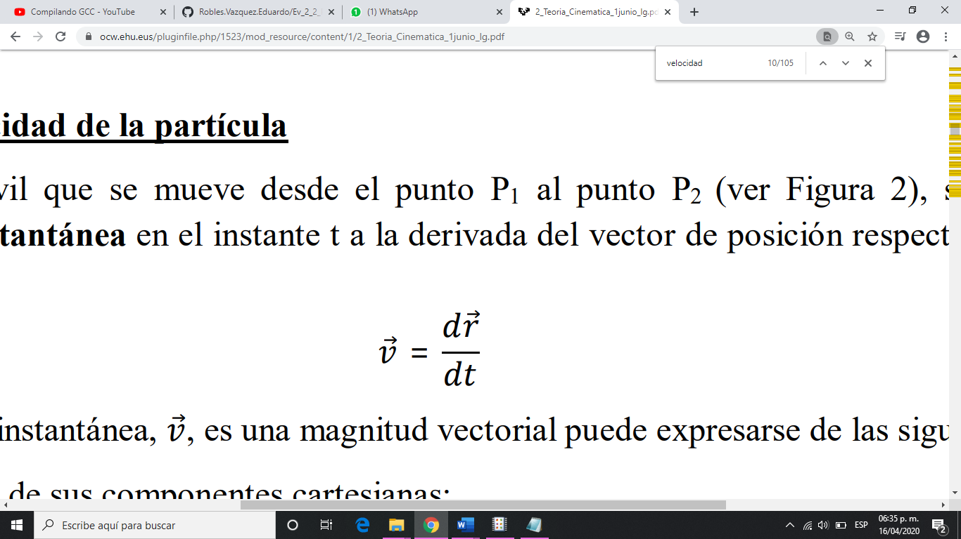

La velocidad instantánea, es una magnitud vectorial puede expresarse de las siguientes formas:

En función de sus componentes cartesianas:

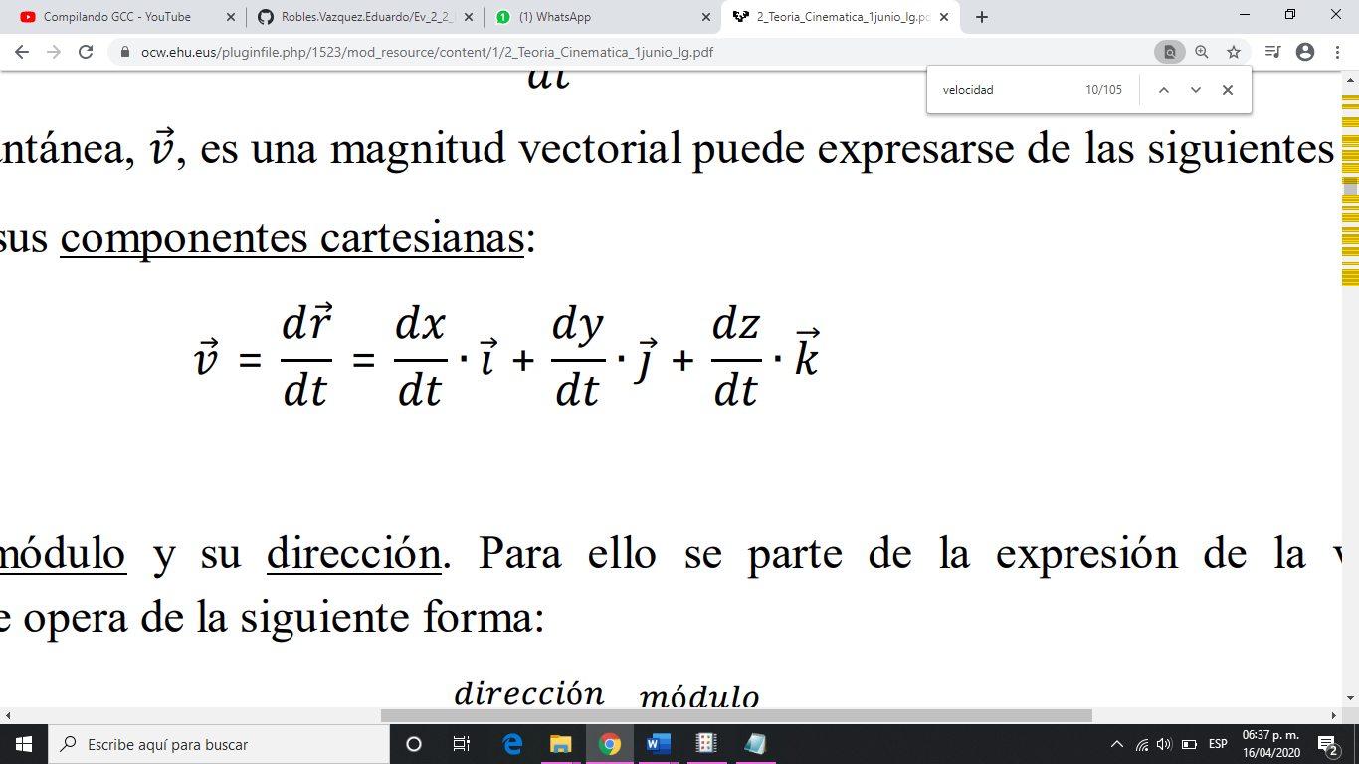

Mediante su módulo y su dirección. Para ello se parte de la expresión de la velocidad instantánea y se opera de la siguiente forma:

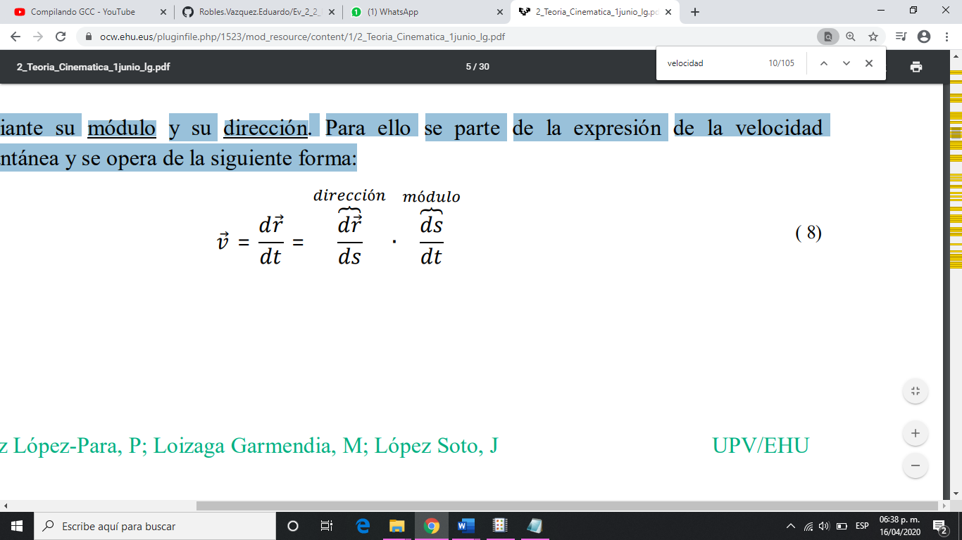

Así, puede escribirse la velocidad instantánea en función de su modulo y un vector unitario tangente a la trayectoria que define su dirección y su sentido:

